2026 TIE智慧永續館
公共區及國發會展區規畫設計委託辦理

- 預算金額及付款時程：
國發會相關展區規劃設計，總金額元 1,198,421 (含稅)，分別說明如下：
- 公共區：本專案經費為新台幣元 410,921（含稅）， 總價於活動後至11月1日前全款項一次付清。
- 國發會展區：本專案經費為新台幣元 787,500（含稅）， 總價於活動後至11月1日前全款項一次付清。

- 專案時程：
- 展覽基本資訊：
- 展出時間：2026 年 9 月 17 日（四）- 19 日（六），共計三天。
- 展出地點：台北世貿一館。
- 展出攤位數：智慧永續館公設區及國發會展區共10攤位，視實際空間做調整。
- 作業時程（相關時程將依據後續實際執行狀況再做調整）：
- 展館空間進場施工與建置：2026 年 9 月 15 日 至 9 月16 日。
- 完成本案委託內容之建置、施作、維運：2026 年 9 月 17 日 至 19 日。
- 撤場：2026 年 9 月 19 日（展覽結束後）。
- 結案驗收：2026 年 10 月 31 日。

- 委託內容
規劃及執行TIE國發會展區展場布置，詳細委託內容說明如下。
- 公共區：
項次 | 品名/規格 | 數量 | 單位
1. | 亮點區裝潢 | 1 | 式
2. | 公共活動區裝潢 | 1 | 式
3. | 公共走道區 | 1 | 式
- 國發會展區：
項次 | 品名/規格 | 數量 | 單位
1 | 國發會展區及9個展攤之設計規劃及執行 | 1 | 式
2 | 相關展務(清潔、維護等) | 1 | 式

- 注意事項
- 投標廠商應於投標時提出國發會展區規劃提案書，內容至少應包含國發會專區之整體設計概念、設計風格說明、平面配置圖(如圖一)、展區立面圖(如圖二)、3D圖(如圖三)、攤位之配置規劃(如圖四)、全館平配圖(如圖五)、全館俯視圖(如圖六)、各攤位空間分配與動線安排、展示識別與視覺呈現方向，以及智慧永續館門面俯視圖(如圖七)與智慧永續館整體空間氛圍之銜接方式。提案內容應能清楚說明國發會展區如何呼應 AI 新十大建設政策主軸，並呈現智慧應用、產業創新與永續發展之展示特色。

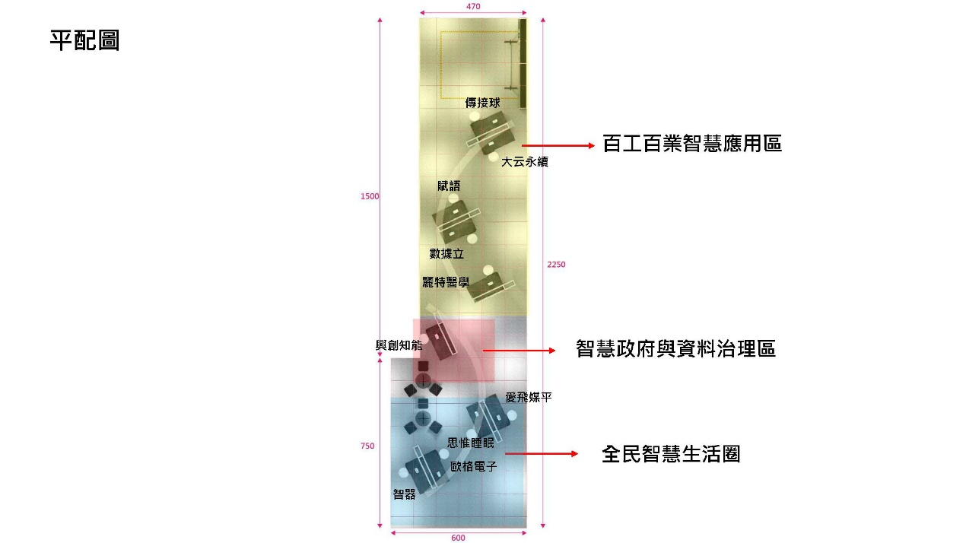

圖 1、平面配置圖

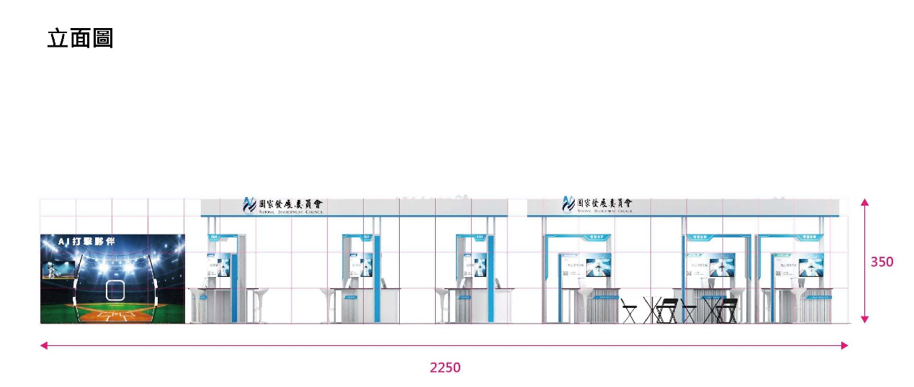
圖 2、展區立面圖
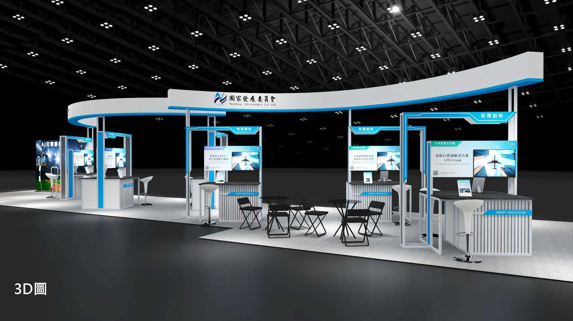
圖 3、展區3D圖
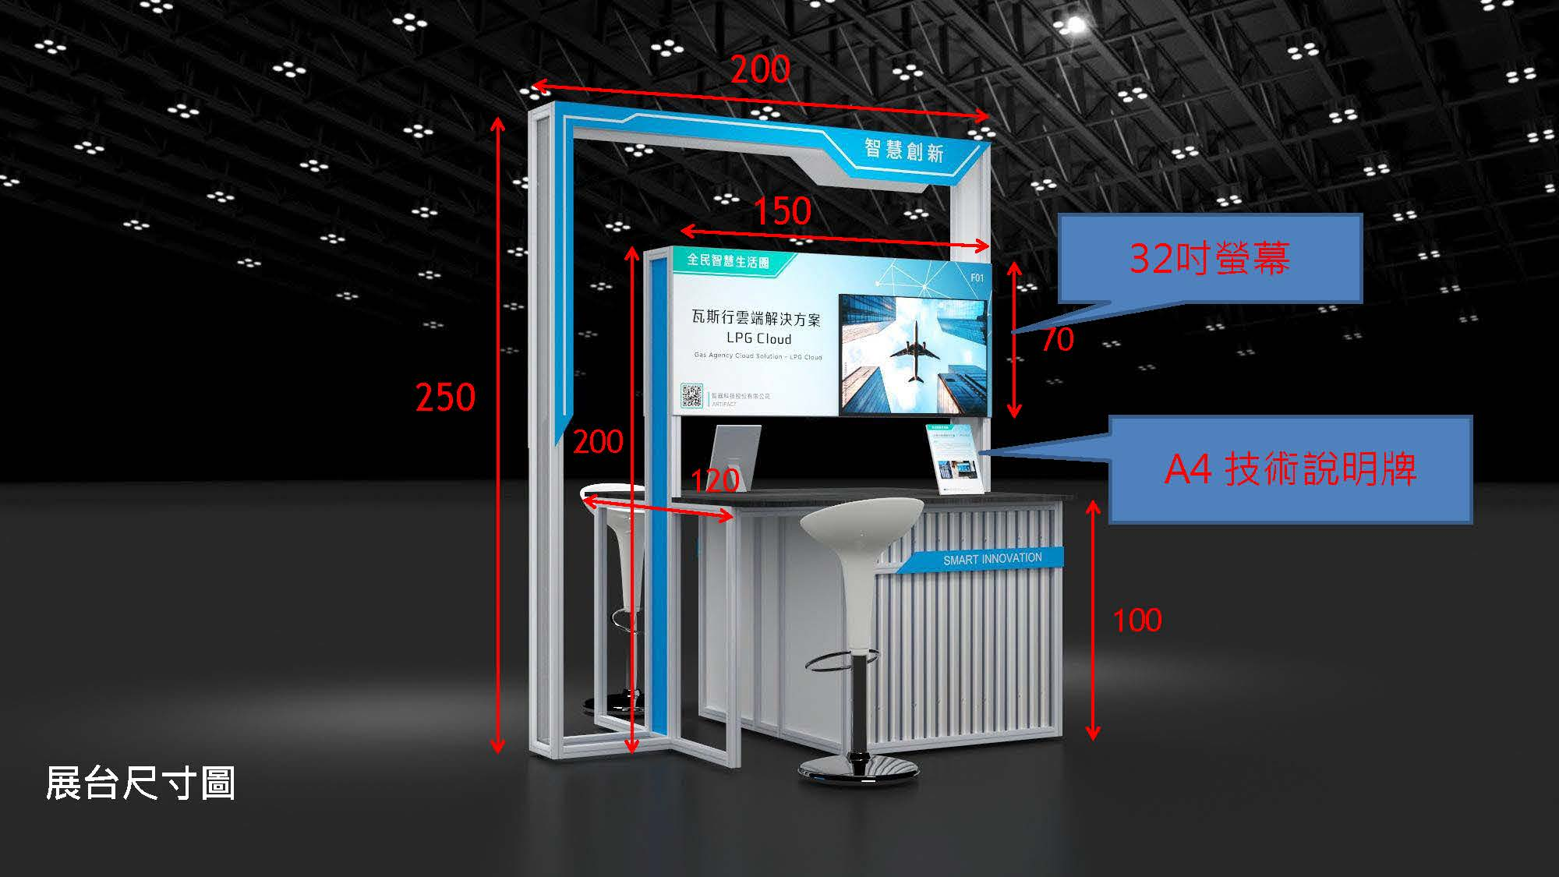
圖 4、攤位之配置規劃

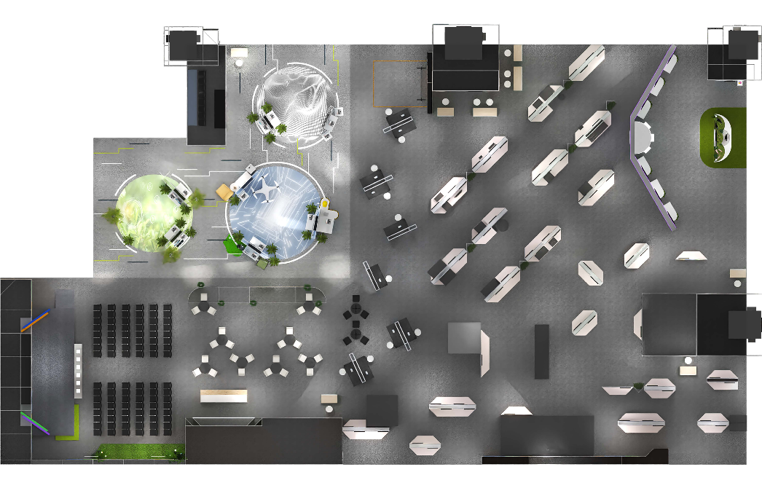
圖 5、全館平配圖
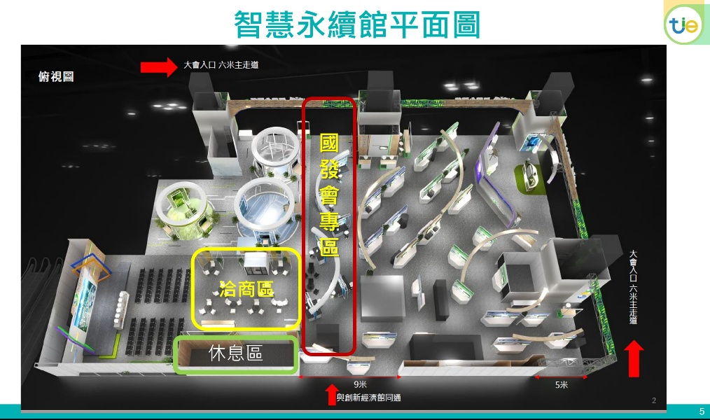
圖 6、全館俯視圖
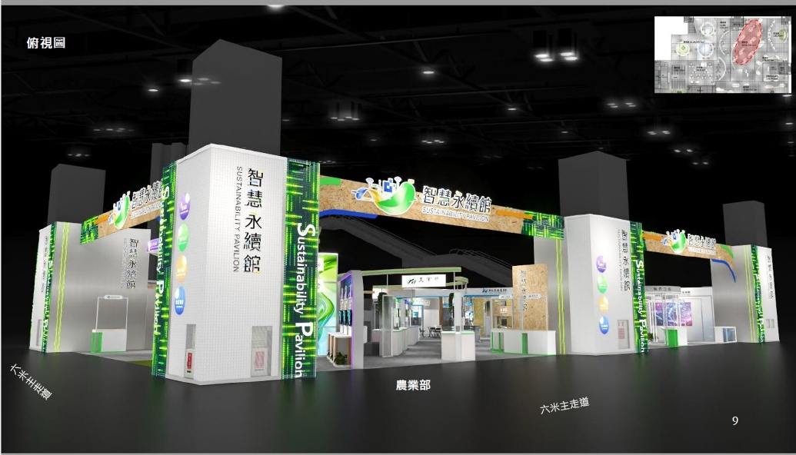
圖 7、智慧永續館門面俯視圖

- 展期期間廠商應配置專職現場支援人員至少 1 名，負責國發會專區展示設施、攤位設備、動線維護及其他現場突發狀況之即時協助與處理。該人員應於展期每日開展前至閉展後期間全程待命，並於接獲請購單位或執行單位通知後，立即至現場指定位置協助處理。若涉及設備故障、展示物損壞、攤位調整、清潔維護或安全疑慮等情形，應即時回報處理進度，並配合完成必要修復或改善措施，以確保展區正常運作與展示品質。
- 應於本案結案時提交完整結案報告，內容至少應包含國發會專區整體設計成果、最終攤位配置圖、各攤位設計定稿、展示動線與空間規劃說明、相關視覺設計與輸出物成果，以及展期現場實際執行情形紀錄。現場照片應至少提供 10 張，內容須涵蓋國發會專區整體空間、各攤位展示情形、主要視覺設計、互動或展示設備、觀眾參觀情形及其他可呈現執行成果之重點畫面，作為結案審查及成果留存依據。

